

Al Sr. Candidato a Jefe de Gobierno de la Ciudad Autónoma

S/D

Tenemos el agrado de dirigirnos a Ud. con el fin de ponernos a su disposición para apoyar una tradición que la Ciudad de Buenos Aires viene construyendo desde hace al menos ocho años, y de la que Poder Ciudadano ha sido parte desde el inicio. Se trata de los debates de candidatos a Jefe de Gobierno de la Ciudad de Buenos Aires. Por la presente nos ponemos a su disposición para colaborar con la concreción de debates de candidatos a jefe de gobierno para las próximas elecciones de la Ciudad Autónoma de Buenos Aires.

Estamos convencidos de que esta es una oportunidad única de comunicación entre candidatos y ciudadanos que no podemos desaprovechar. A la vez, una correcta implementación de un debate requiere de acuerdos entre los participantes que garanticen la conformidad plena con reglas, formato, moderador y medios de emisión. En este sentido, creemos que si en el curso de la campaña se presentaran diversas oportunidades igualmente aceptables de realizar este tipo de intercambio, es recomendable hacer tantos como sea posible.

Por esta razón, le solicitamos tenga a bien comunicarnos su disponibilidad para tener una entrevista lo antes posible a fin de explorar la posibilidad de colaborar en esta meta.

Atte,

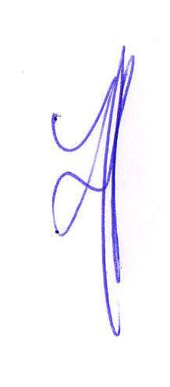
Hernán Charosky
Director Ejecutivo
Poder Ciudadano

